**Проверка подтверждения поверки новых средств измерений**

В случае возникновения сомнений о наличии (признании) первичной поверки новых манометров (термометров и т.п.), выполненной заводом-изготовителем (на приборе имеется клеймо, выполненное краской, клеймо государственной поверки (голографическое) отсутствует, свидетельство о государственной поверке не предъявлено), необходимо:

1. Зайти на сайт: https://oei.by и в списке главной страницы выбрать «Государственный реестр средств измерений и стандартных образцов» (рис. 1).

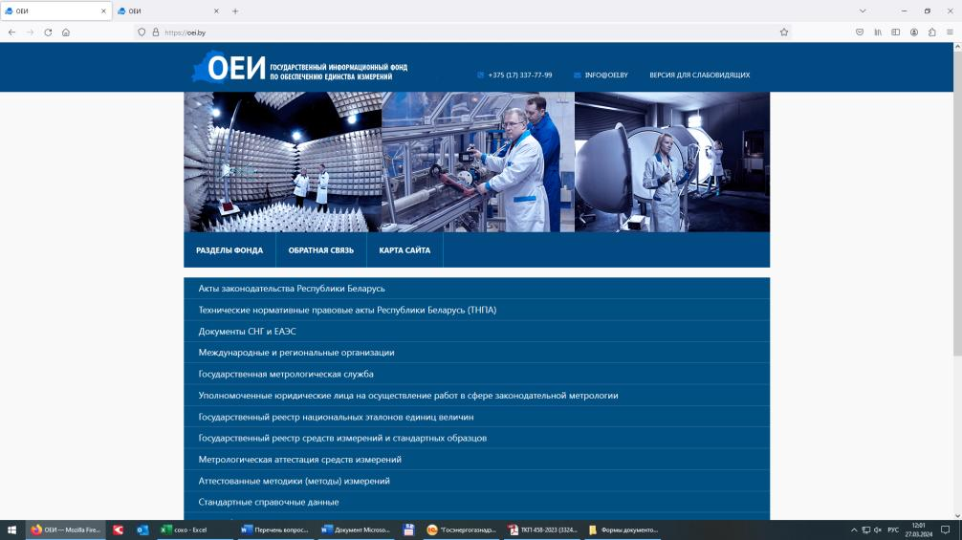

Рисунок 1

2. Далее – выбрать «Государственный реестр средств измерений» (рис. 2).

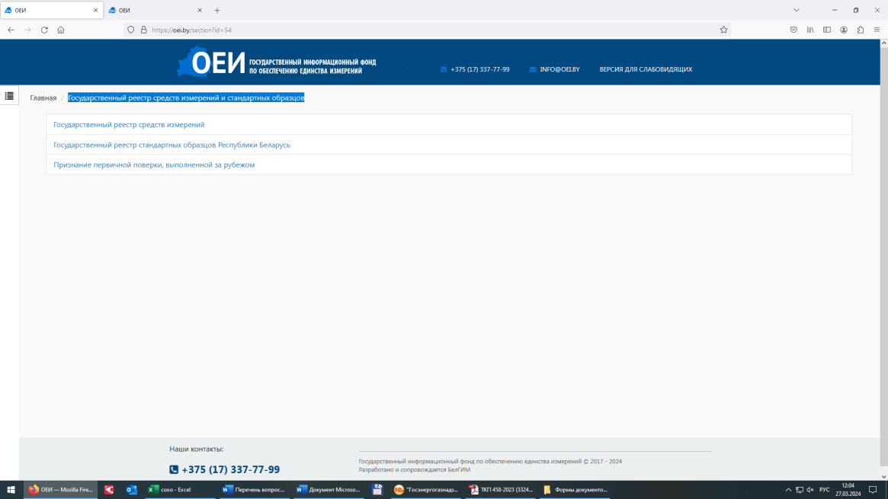

Рисунок 2

3. В столбце «Наименование» ввести название интересующего прибора, например «манометр» и нажать на клавиатуре кнопку «Enter». Сформируется перечень манометров, внесенных в Государственный реестр средств измерений разных производителей (рис. 3).

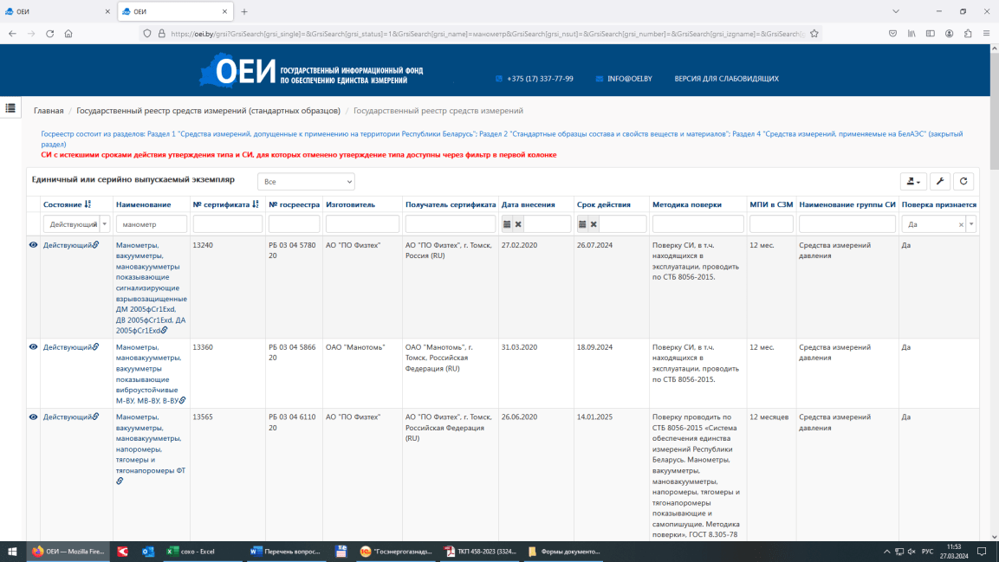

Рисунок 3

4. В столбце «Изготовитель» ввести интересующее наименование производителя (например, ЗАО «РОСМА») и нажать на клавиатуре кнопку «Enter». В строке интересующего прибора в графе «Состояние» должно стоять «Действующий», а в графе «Поверка признается» – «Да» (рис. 4).

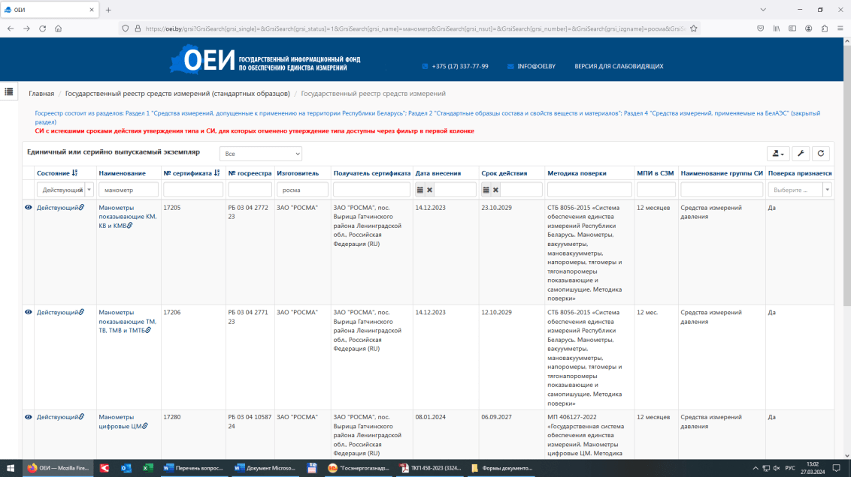

Рисунок 4

5. Нажав на «Действующий», откроется страница с подробной информацией о поверке средства измерения (рис. 5).

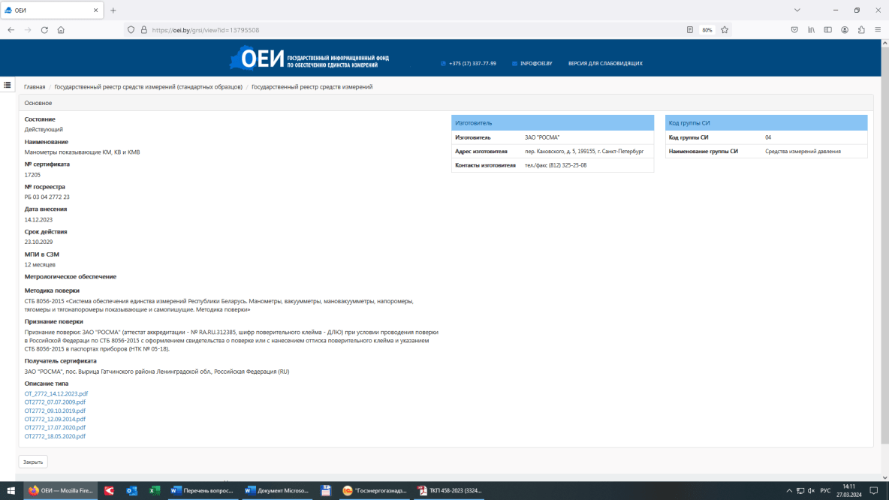

Рисунок 5

*\*Методика поверки должна соответствовать СТБ 8056-2015 «Система обеспечения единства измерений Республики Беларусь. Манометры, вакуумметры, мановакуумметры, напоромеры, тягомеры и тягонапоромеры показывающие и самопишущие. Методика поверки»*